**Лабораторна робота№4**

**Робота з базовими конструкцвями мови С#**

**Мета роботи**: отримати навички створення та компіляції програм з використанням та комбінацією базових конструкцій циклів та розгалуджень.

*Роботу виконав Терещенко Є.О. з групи 31-К*

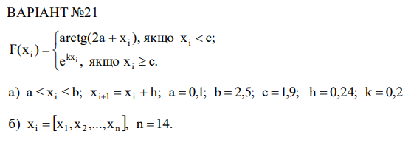

**Скріншот виконаної програми:**

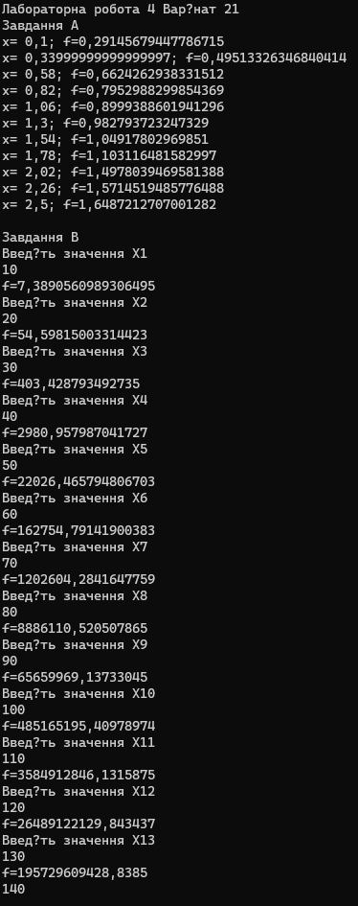

**Код програми:**

using System.Security.Cryptography;

Console.WriteLine("Лабораторна робота 4 Варінат 21");

double f, x;

double a = 0.1, b = 2.5, c = 1.9, k = 0.2, h = 0.24;

Console.WriteLine("Завдання А");

x = a;

do

{

if (x < c)

{

f = Math.Atan(2 * a + x);

}

else

{

f = Math.Pow(Math.E, k * x);

}

Console.WriteLine($"x= {x}; f={f}");

x += h;

} while (a <= x && x <= b);

Console.ReadLine();

Console.WriteLine("Завдання В");

for (int n = 1; n<14; n++)

{

Console.WriteLine("Введіть значення X" +n);

x = Convert.ToDouble(Console.ReadLine());

if (x < c)

{

f = Math.Atan(2 * a + x);

}

else

{

f = Math.Pow(Math.E, k * x);

}

Console.WriteLine("f=" + f);

}

Console.ReadLine();

**Висновок:** на цій лабораторній роботі, я отримав навички створення та компіляції програм з використанням та комбінацією базових конструкцій циклів та розгалуджень.

**Відповіді на контрольні запитання:**

1. Алфавіт мови C# складається з латинських букв, цифр та спеціальних символів.
2. Існують два види коментарів у мові C#:
   1. Однорядковий коментар - використовується для додавання коментаря до одного рядка коду. Його можна створити, використовуючи символ ‘//’.
   2. Багаторядковий коментар - використовується для додавання коментаря до декількох рядків коду. Його можна створити, використовуючи символи /* для початку коментаря та */ для його завершення.
3. Тип даних в мові C# - це характеристика даних, яка вказує на їхній формат та обмеження, що відображається в розмірі пам'яті, необхідному для зберігання даних та їх допустимих значень. В мові C# є кілька вбудованих типів даних:
   1. Цілі числа: ‘int;
   2. Дійсні числа: ‘float’, ‘double’;
   3. Символьний тип: ‘char’;
   4. Булевий тип: ‘bool’;
   5. Тип даних: ‘object’;
   6. Тип даних: ‘string’;
4. Найбільш поширені операції: арифметичні, порівняння, логічні, умовні, інкремент, циклічні, присвоєння, зміни знаку.
5. У мові C# для введення та виведення даних використовуються наступні основні оператори:
   1. Console.ReadLine() - ввід рядка з консолі
   2. Console.ReadKey() - ввід символу з консолі
   3. Console.Write() - вивід даних без переведення курсора на новий рядок
   4. Console.WriteLine() - вивід даних з переведенням курсора на новий рядок